Resource: Animals in the Bible
Animals in the Bible © United Bible Societies, 2025. Adapted from: All Creatures Great and Small: Living Things in the Bible, by Edward R. Hope © 2005 United Bible Societies. This work is licensed under Creative Commons Attribution-ShareAlike 4.0 International (https://creativecommons.org/licenses/by-sa/4.0/).

Animals in the Bible

标题：马（horse）

2.18 标题：马（horse）

经文出处Hebrew 来：סוּס, סוּסָה (音译：sus, susah)GEN 47:17, GEN 49:17, EXO 9:3, EXO 14:9, EXO 14:23, EXO 15:1, EXO 15:19, EXO 15:21, DEU 11:4, DEU 17:16, DEU 20:1, JOS 11:4, JOS 11:6, JOS 11:9, JDG 5:22, 2SA 15:1, 1KI 5:6, 1KI 5:8, 1KI 10:25, 1KI 10:28, 1KI 10:29, 1KI 18:5, 1KI 20:1, 1KI 20:20, 1KI 20:21, 1KI 20:25, 1KI 22:4, 2KI 2:11, 2KI 3:7, 2KI 5:9, 2KI 6:14, 2KI 6:15, 2KI 6:17, 2KI 7:6, 2KI 7:7, 2KI 7:10, 2KI 7:13, 2KI 7:14, 2KI 9:33, 2KI 10:2, 2KI 11:16, 2KI 14:20, 2KI 18:23, 2KI 23:11, 2CH 1:16, 2CH 1:17, 2CH 9:24, 2CH 9:25, 2CH 9:28, 2CH 23:15, 2CH 25:28, EZR 2:66, NEH 3:28, EST 6:8, EST 6:9, EST 6:10, EST 6:11, EST 8:10, JOB 39:18, JOB 39:19, PSA 20:8, PSA 32:9, PSA 33:17, PSA 76:7, PSA 147:10, PRO 21:31, PRO 26:3, ECC 10:7, SNG 1:9, ISA 2:7, ISA 5:28, ISA 30:16, ISA 31:1, ISA 31:3, ISA 36:8, ISA 43:17, ISA 63:13, ISA 66:20, JER 4:13, JER 5:8, JER 6:23, JER 8:6, JER 8:16, JER 12:5, JER 17:25, JER 22:4, JER 31:40, JER 46:4, JER 46:9, JER 50:37, JER 50:42, JER 51:21, JER 51:27, EZK 17:15, EZK 23:6, EZK 23:12, EZK 23:20, EZK 23:23, EZK 26:7, EZK 26:10, EZK 26:11, EZK 27:14, EZK 38:4, EZK 38:15, EZK 39:20, HOS 1:7, HOS 14:4, JOL 2:4, AMO 2:15, AMO 4:10, AMO 6:12, MIC 5:9, NAM 3:2, HAB 1:8, HAB 3:8, HAB 3:15, HAG 2:22, ZEC 1:8, ZEC 6:2, ZEC 6:3, ZEC 6:6, ZEC 9:10, ZEC 10:3, ZEC 10:5, ZEC 12:4, ZEC 14:15, ZEC 14:20Hebrew 来：פָּרָשׁ (音译：parash)1KI 5:6, 2CH 9:25Hebrew 来：רֶכֶשׁ (音译：rekesh)1KI 5:8, EST 8:10, EST 8:14, MIC 1:13Greek 希：ἵππος (音译：hippos)JAS 3:3, REV 6:2, REV 6:4, REV 6:5, REV 6:8, REV 9:7, REV 9:9, REV 9:17, REV 9:17, REV 9:19, REV 14:20, REV 18:13, REV 19:11, REV 19:14, REV 19:18, REV 19:19, REV 19:21, JDT 1:1, JDT 1:2, JDT 1:6, JDT 1:7, JDT 1:9, JDT 1:16, WIS 1:19, SIR 1:30, SIR 1:33, SIR 1:48, 1MA 1:3, 1MA 1:4, 1MA 1:4, 1MA 1:4, 1MA 1:4, 1MA 1:6, 1MA 1:6, 1MA 1:8, 1MA 1:10, 1MA 1:10, 1MA 1:10, 1MA 1:10, 1MA 1:10, 1MA 1:10, 1MA 1:10, 1MA 1:12, 1MA 1:13, 1MA 1:15, 1MA 1:16, 2MA 1:3, 2MA 1:5, 2MA 1:10, 2MA 1:10, 2MA 1:11, 2MA 1:15, 1ES 1:2, 1ES 1:2, 1ES 1:2, 1ES 1:5Latin 拉：equus2ES 15:35

讨论
普氏野马 (Pixabay)在动物学分类上，马、驴和斑马属于同一个科。大约在主前2000年以前，马最早在中亚和蒙古草原被驯化，那里也是东方野马的故乡。（欧洲野马被驯化的时间要晚得多）。到了主前1700年，马被引入到迦南和埃及。由于马匹是进口的，因此价格非常昂贵，数百年以来，只有国王和富有的当地首领才会有马。很快，马的军事潜力被人发现，比起没有战车和骑兵的军队，配备这些资源的军队拥有非常大的优势。马给军队带来了前所未有的机动性，彻底改变了作战战术。
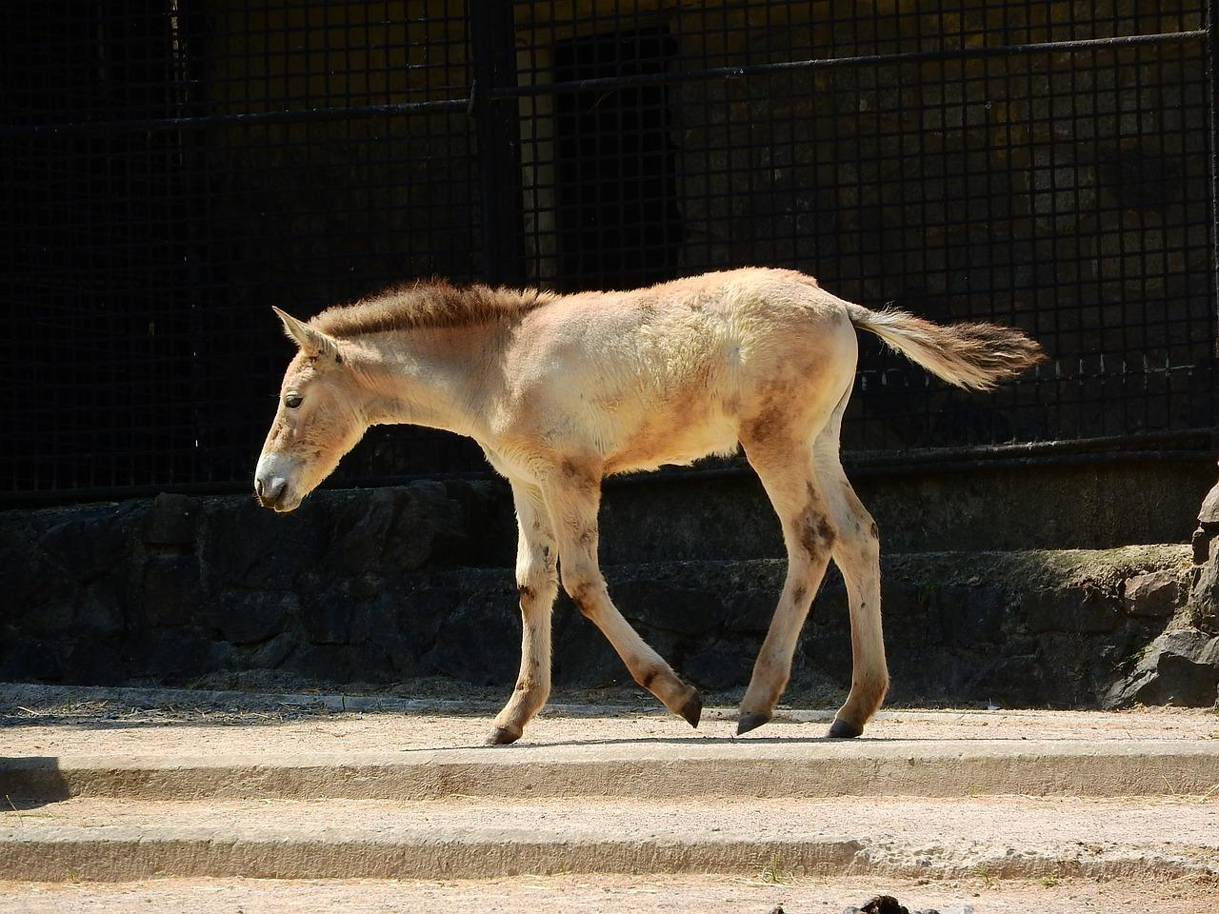
后来，欧洲殖民者把马带到国外，引入到地球上的几乎所有国家。西班牙、法国、美洲和澳大利亚所称的"野马"实际上是驯养的马，只不过它们在这些地方又回归到了野生状态。
在圣经中，GEN 47:17 第一次提到马，约瑟趁着那个地区发生大面积饥荒和埃及拥有粮食储备的机会，为法老换取马匹。他藉此削弱了邻近的部落，同时使法老的军队拥有更强的军事能力。讽刺的是，这些马后来被用来对付摩西率领出离埃及的以色列人。
迦南人也有马和战车，但在DEU 17:16 中，上帝禁止以色列人加添马匹，因为这会弱化他们对上帝的依靠。因此，以色列人与迦南各族作战时处于非常不利的境地。为了弥补这一弱势，他们主要在山区作战，有时也在沼泽地带作战（JDG 4:7; JDG 5:19; JDG 5:20; JDG 5:21 ），因为战车在这些地方发挥不出作用。捕获马匹后，他们会割断马后腿的筋，从而使这些马匹对迦南人和以色列人自己都毫无用处（JOS 11:9 ）。即便如此，JDG 1:19 说，"犹大赶出了山区的居民，却不能赶出平原的居民，因为他们有铁的战车"（RSV 直译；另比较TEV 和REB ）。
约书亚、扫罗和大卫似乎都注意到了不可加添马匹的警告。然而，大卫最终却在试探面前跌倒。2SA 8:4 提到，虽然他砍断了俘获的大部分马匹的蹄筋，但却为自己留下了一百匹马。后来，大卫的两个儿子押沙龙（2SA 15:1 ）和亚多尼雅（1KI 1:5 ）从大卫的马厩里面取了马来装备自己，反叛攻击大卫；这样，大卫从这些马上面取得的优势反而变成对他不利。
然而，使战车和战马成为以色列军队中一支重要力量的人是所罗门。他以每匹150舍客勒银子的价钱从埃及和基利家买马。另外，他还从较小的国家获得马匹，作为他们每年所交贡赋的一部分。所罗门最终得到了12,000匹马，并把它们安置在许多城镇中（1KI 10:26 ）。

描述
在圣经时期，大多数马很可能与今天的骑乘马和役马非常不同。那时的马个头较小，头部较短，颈部较粗，在冬天可能会长出相当厚的毛。在外观上，它们可能与一些动物园中的普氏野马（学名Equus caballus przewalskii ）相似。

特殊意义或象征意义
在圣经中，马是军事力量的象征，并且特别提到马蹄的坚硬和耐用。马还有某种宗教意义，而且与太阳有关，据说太阳乘着战车驶过天空。显然，有些拜偶像的犹大王制作了马的偶像来献给太阳（2KI 23:11 ），并把它们放在圣殿中；后来，约西亚把它们从圣殿中清除干净。

翻译
几乎每一个国家都有马，因此要找到一个合适的译词通常没有问题，尽管有时需要从某种主要语言中借用词语。在SNG 1:9 和JER 50:11 中，翻译者最好区分公马和母马，在前一节经文中译为"母马"，在后一节经文译为"公马"（如果采纳"种马"这种不太可能的解释）。种马会大声嘶叫并互相争斗，以确定谁占统治地位，尤其是在母马的面前。这可能就是《耶利米书》的经文所指的行为。
希伯来文’abir 的字面意思是"大能的那位"，可能是指特别高大的、强壮的雄性战马。在许多语言中，最好用"狂野的马"之类短语来翻译；或者使用"战马"或"头马"等比较形象的词语。JER 50:11 中的马是公马，这一事实非常重要，因为该节经文指的是种马那无法控制的性情，尤其是在母马和其他种马面前的时候。
希伯来文sus 和希腊文hippos 分别是马在旧约和新约中的统称。在旧约，阴性形式susah 仅出现过一次（SNG 1:9 ）。关于sus 另一个含义的讨论，另参3.23 燕子、雨燕 (swallow, swift) 。
希伯来文parash 一词出现了50多次，通常指的是战马和骑手组成的军事单元，即一名骑兵。这个词的复数形式通常指骑兵队或骑兵营。（次经有些地方提到hippos 时也有类似的用法；《七十士译本》把parash 译为hippos 。）NAB 和NIV （后者在脚注中）认为这个词的意思是"charioteers"（"战车驭手"）。在大多数经文中，最好把该词译为"骑在马上的士兵"，除了1KI 4:26 和2CH 9:25 之外；在这两节经文中，parash 似乎是指骑兵队的马，而没有提到骑手。这两节经文中的数字也有所不同。在希伯来文本中，1KI 4:26 提到40,000座马厩，而2CH 9:25 是4,000座。在《七十士译本》中，两段经文的数字都是4,000。关于这个差异，有几种解释。
1KI 4:26 ：NAB （JB 类似）译为，"所罗门有四千个马棚，养着一万二千匹拉战车的马。"这导致parash 的译法出现不一致，因为在2CH 9:25 的平行经文中，parash 既不是也不能译为"拉战车的马"。另外，这种不寻常的译法似乎是选择了"四千"这个数字的结果。不过，如果接受希伯来文本的"四万"，那么就有四万个养着战车马的马棚，但却只有一万二千匹马！
NIV 试图避免这个难处，英文意为，"所罗门有四千个饲养战车马的马棚，以及一万二千匹马。"然而，这个译法实际上还是把parash 译为了"拉战车的马"，但1CH 9:25 既不是也不能这样翻译。
RSV 英文意为，"所罗门还有四万个饲养战车用马的马棚，以及一万二千马兵。"这样翻译parash 虽然保持了译法一致，但忽略了语境的差异。按照这个译法，叙事者把马厩和骑兵放到了同一个句子中数点，这是非常不可能的。
大多数注释书和《希伯来文旧约文本项目初步和中期报告》（HOTTP ）都认为：在这节经文中，希伯来文本（"四万"）是更好的。TEV 的译文反映出这一点，英文意为，"所罗门有四万个饲养战车用马的马棚和一万二千匹供骑兵骑乘的马"（比较NEB 、REB ）。
由于parash 在不同的语境中可以指（1）战马及骑手，（2）仅骑手，（3）仅战马，因此，供骑兵骑乘的马这个翻译是前后一致的。还可以译为"战马"或"军马"。表面上，希伯来文本的四万这个数字是马厩的数目，但作者也可能是想指出马厩中马匹的数目。
NIV 关于parash 的脚注"战车驭手"并没有多少根据。
1CH 9:25 ：这节经文普遍被人接受的解释为："所罗门有四千个用来放置战车和马匹的棚屋，以及一万二千匹供骑兵骑乘的马"（比较TEV 、NEB 、REB ）。这种译法接受了1KI 4:26 和1CH 9:25 之间的不一致。
翻译者可以依循NEB 和REB ，在1KI 4:26 中译为"饲养四万匹战车用马的马厩"；同时依循TEV ，在2CH 9:25 中译为"四千个马厩"；这两个译法都既站得住脚，又避免了译法前后不一。因为四千个马厩是可以容纳四万匹马的。不过，这样处理就是以两种不同的方式来翻译两个非常相似的希伯来文短语。
希伯来文rekesh 最好译为"快马"或"最好的马"。EST 8:10; EST 8:14 表明，这个词指的是一种特别选育出来的马，显然速度极快，因而特别适合信使骑乘。有学者认为，现代的阿拉伯马品种源于古代的rekesh 。
MIC 1:13 ：这节经文描述的是一个非常危急的形势，作者大声疾呼，要拉吉的百姓把他们的车套到最快的马上；这些马可能通常是留给贵族骑乘的。

